AMSER I MI FFURFLEN GAIS

Ffurflen i ofyn am 18 awr o gefnogaeth am ddim
Mae'r cynnig hwn yn cael ei wneud fel bod gennych chi, ofalwr di-dâl, amser i chi'ch hun.
Dim ond tan fis Mawrth 2024 y mae’r cynnig hwn ar gael.

Cynnig y gallech fod â diddordeb ynddo;
Fel gofalwr di-dâl oedolyn rydych yn gymwys i dderbyn 18 awr o gefnogaeth am ddim a ddarperir gan wasanaeth gofal / cymorth lleol, annibynnol (rhan o gyfeiriadur y prosiect Catalyst for Care).

Pwrpas y cymorth hwn yw rhoi seibiant i'r gofalwr ond rhoi cyfle i'r rhai sy'n derbyn gofal ailgysylltu â'r gymuned leol gyda chymorth micro-fenter.
Pwy sy'n ariannu ac yn cydlynu'r cynnig hwn?
Mae Planed wedi llwyddo i dderbyn cyllid o Gronfa Integreiddio Rhanbarthol Cyngor Sir Caerfyrddin i greu’r cynnig hwn. Bydd Planed yn cydlynu ceisiadau pobl am y cynnig.
Pwy yw'r gwasanaethau gofal a chymorth lleol hyn?
Mae’r gwasanaethau gofal a chymorth lleol hyn yn rhan o Gyfeirlyfr Mentrau Gofal a Chymorth Sir Gaerfyrddin (gweler y ddolen uchod). Maent yn wasanaethau bach, annibynnol sy’n darparu gofal a chymorth mewn cymunedau lleol. Sylwch, dim ond rhai o'r gwasanaethau sy'n rhan o'r prosiect hwn.

Mae’r prosiect ‘Catalydd Gofal’, a gefnogir gan PLANED* a Chyngor Sir Caerfyrddin yn rhoi cymorth i’r gwasanaethau lleol hyn sefydlu a datblygu, ac mae wedi lansio’r Cyfeiriadur i helpu pobl i gael gwybod amdanynt.

Mae'r holl wasanaethau ar y Cyfeiriadur hwn wedi ymrwymo i god ymarfer sy'n dangos eu bod yn ddiogel, yn gyfreithlon, yn cael eu rhedeg yn dda ac o ansawdd uchel. Gallwch weld y cod ymarfer ar ddiwedd y ffurflen hon. O ran COVID-19, mae mentrau’n dilyn y canllawiau perthnasol a ddarperir gan Iechyd Cyhoeddus Cymru.

Mae'n bwysig nodi, fodd bynnag, nad yw'r prosiect Catalydd Gofal, na'i bartneriaid, yn achredu nac yn cymeradwyo'r gwasanaethau yn y Cyfeiriadur hwn yn ffurfiol; ac ni all y rhaglen Catalydd Gofal a'i phartneriaid warantu ansawdd na boddhad unrhyw wasanaethau.

Sut ydw i'n derbyn y cynnig hwn?

1. Y nod yw darparu seibiant i ofalwyr a chynnig cefnogaeth i'r rhai sy'n derbyn gofal trwy eu cynorthwyo i grwpiau (rhoi cynnig ar weithgareddau newydd o ddiddordeb) dim ond os yw hyn yn berthnasol y dylech wneud cais. Llenwch y ffurflen prosiect Amser i Mi isod, llofnodwch hi a chliciwch ar gyflwyno.

2. Os caiff ei dderbyn, (argaeledd cyfyngedig) bydd Lucy Cummings o Planed yn cysylltu â chi i roi rhestr i chi o'r micro-fentrau sy'n rhan o'r prosiect hwn.

3. Penderfynwch pa wasanaeth yr hoffech ei ddefnyddio. Gan y byddwch yn ymgysylltu’n uniongyrchol â gwasanaeth bach, annibynnol, mae’n bwysig eich bod yn gwneud yn siŵr bod y gwasanaeth yn iawn ar gyfer y person yr ydych yn gofalu amdano, gan eu cynnwys cymaint â phosibl yn y penderfyniad, ac yn y broses cynllunio cymorth.

4. Rydym yn argymell yn gryf eich bod yn cael sgwrs gychwynnol gyda'r gwasanaeth y mae gennych ddiddordeb ynddo i sicrhau eu bod yn gallu bodloni eich anghenion / dymuniadau, bod ganddynt argaeledd, a'ch bod yn hapus i symud ymlaen â'ch dewis wasanaeth.

5. Bydd Lucy o PLANED yn trefnu i'r gwasanaeth gysylltu â chi i gadarnhau argaeledd, trafod eich anghenion a'ch dymuniadau, cytuno ar gynllun ar gyfer y cymorth seibiant, a threfnu pryd y bydd yn digwydd.

Ar ddiwedd y gwasanaeth sydd wedi digwydd, bydd y fenter yn anfonebu PLANED am y taliad. Bydd Lucy Cummings yn cysylltu â chi i drafod rhywfaint o adborth/tystebau am y prosiect a'r gwasanaeth a gawsoch.

Ffurflen gais
Rwy'n ofalwr di-dâl. Hoffwn gael cefnogaeth a hoffai'r person rwy'n gofalu amdano gymryd rhan mewn gweithgareddau cymunedol gyda chefnogaeth. Rwy’n deall, trwy dderbyn y cynnig hwn a llofnodi’r ffurflen hon, y byddaf yn ymgysylltu’n uniongyrchol â gwasanaeth gofal / cymorth bach, annibynnol i drefnu 18 awr o gymorth wedi’i ariannu, a fy nghyfrifoldeb i yw penderfynu a yw’r gwasanaeth yn iawn i’r person yr wyf yn ei dderbyn. gofalu amdanynt, gan eu cynnwys cymaint â phosibl.

Deallaf nad yw prosiect Cyngor Sir Caerfyrddin a Catalysts for Care yn achredu nac yn cymeradwyo’r gwasanaethau ar y rhestr hon yn ffurfiol.

Enw: ……………………………………………………………………………………………………..…………….…
Rhif Cyswllt: ……………………………….……………………………………………………………………..…..
Dyddiad: ……………………………………………………………………………………………………………..…
Enw’r person y maen nhw’n gofalu amdano:……………………………………………………………
Perthynas â nhw: ………………………………………………………………………………………..…………..
Ydy’r person rydych chi’n gofalu amdano yn oedolyn?: ……………………………………………..
Oes gennych chi gerdyn adnabod gofalwr?: …………………..…………………………………………

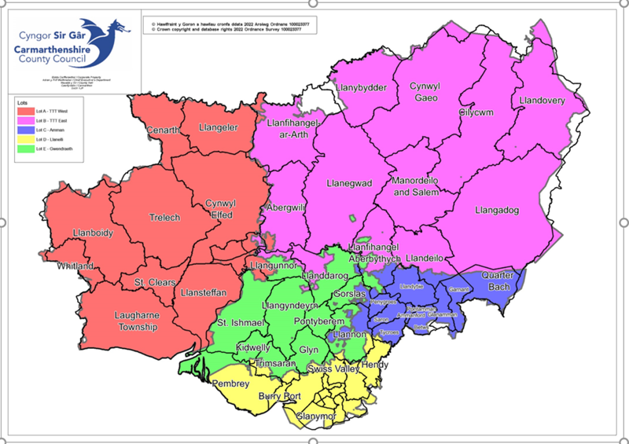
Ym mha ardal ydych chi'n byw?: ………………………………………………………………….
COCH - Gorllewin Caerfyrddin
PINC – Dwyrain Caerfyrddin
MELYN - Llanelli
GWYRDD – Gwendraeth
GLAS - Aman

Y Broses Ymgeisio os nad ydych ar-lein:
Postiwch y ffurflen hon wedi'i chwblhau i; Mrs Lucy Cummings, PLANED, Yr Hen Ysgol, Heol yr Orsaf, Arberth, Sir Benfro SA67 7DU. E-bost: lucy.cummings@planed.org.uk (os ydych chi wedi llenwi'r ffurflen hon ar-lein, cliciwch ar 'submit').

Os oes gennych unrhyw gwestiynau, ffoniwch Lucy Cummings o Planed ar 07789 793228.

PLANED – Rhwydwaith Gweithredu Lleol Sir Benfro dros Fenter a Datblygiad
Catalysts for Care’ - Cod Ymarfer
ar gyfer Gofal Cartref, Cymorth Cartref a Gwasanaethau Cymorth
Diogel a chyfreithlon:
• Cydymffurfio â'r holl ofynion deddfwriaethol a rheoliadol ar gyfer y fenter a'i gweithgaredd
• Wedi cofrestru gyda CThEM
• Mae yswiriant Atebolrwydd Cyhoeddus ac yswiriant arall yn cwmpasu pob agwedd berthnasol ar wasanaeth y fenter
cynigion
• Gwiriadau'r Gwasanaeth Datgelu a Gwahardd (DBS) dim mwy na 3 blwydd oed ar gyfer unrhyw weithiwr
• Gweithdrefnau clir ar gyfer asesu anghenion y cwsmer, sy'n cael eu hadolygu'n rheolaidd
sicrhau bod y gwasanaeth yn gallu cwrdd â nhw
• Mae pob gweithiwr yn ymgymryd â gweithgareddau y maent yn brofiadol, yn gymwys ac yn gymwys i'w cyflawni
cyflwyno; ac yn glir ynghylch pa weithgareddau na allant eu darparu. Mae gweithwyr yn deall pryd
ni allant fodloni anghenion / gofynion y cwsmer mwyach a gallant gyfeirio
i wasanaethau eraill fel y bo’n briodol
• Yn achos salwch / gwyliau gweithwyr, mae'r fenter yn gallu cyfeirio at wasanaethau eraill
a all ddarparu'r gweithgaredd y cytunwyd arno
• Deall arweiniad Cyngor Sir Caerfyrddin ar ddiogelu a sut i wneud hynny
adrodd am bryder; yn ogystal â gwneud yn glir i'r cwsmer / teulu sut y gallant adrodd a
pryder
• Canllawiau ar reoli risg ac asesiadau risg wedi'u cwblhau fel y bo'n briodol
• Canllawiau ar GDPR a chyfrinachedd
• Contractau ysgrifenedig gyda'r holl gwsmeriaid neu eu cynrychiolwyr

Ansawdd uchel
Mae gwasanaethau a gweithwyr yn cadw at ‘Cod Ymarfer Proffesiynol Gofal Cymdeithasol’ Gofal Cymdeithasol Cymru (2017): Mae hwn yn cynnwys saith adran:

1. Parchu safbwyntiau a dymuniadau, a hyrwyddo hawliau a buddiannau, unigolion a
gofalwyr
2. Ymdrechu i sefydlu a chynnal ymddiriedaeth a hyder unigolion a gofalwyr.
3. Hyrwyddo lles, llais a rheolaeth unigolion a gofalwyr wrth eu cefnogi i aros yn ddiogel
4. Parchu hawliau unigolion tra'n ceisio sicrhau nad yw eu hymddygiad yn niweidio
eu hunain neu bobl eraill
5. Gweithredu gydag uniondeb a chynnal ymddiriedaeth a hyder y cyhoedd yn y proffesiwn gofal cymdeithasol.
6. Bod yn atebol am ansawdd eich gwaith a chymryd cyfrifoldeb am gynnal a datblygu gwybodaeth a sgiliau
7. Yn ogystal ag adrannau 1 – 6, os ydych yn gyfrifol am reoli neu arwain staff, rhaid i chi
gwreiddio'r Cod yn eu gwaith
I weld y ‘Cod Ymarfer Proffesiynol Gofal Cymdeithasol’ (2017) yn llawn, ewch i:
https://gofalcymdeithasol.cymru/dealing-with-concerns/codes-of-pactice-and-guidance
· Sgyrsiau cyflwyniadol gyda'r cwsmer / cynrychiolydd yn trafod pa ganlyniadau
hoffent gyflawni a sut yr hoffent gael eu cefnogi
· Cynlluniau sy'n canolbwyntio ar ganlyniadau ac sy'n canolbwyntio ar yr unigolyn ar gyfer pob cwsmer / cynrychiolydd, sydd
adolygu'n rheolaidd
· Bod ymrwymiadau, cytundebau a threfniadau i ddarparu gwasanaethau yn cael eu parchu, ac ymhle
nid oes modd gwneud hynny, rhoddir esboniad
· Lle bynnag y bo modd, sicrhau parhad staff er mwyn adeiladu cefnogaeth
perthynas a dealltwriaeth gyda'r cwsmer / teulu
· Llinellau cyfathrebu clir ac ymatebol rhwng y cwsmer a'r fenter
· Trefn gwyno a chanmoliaeth glir
Ymrwymiad i wella ansawdd y gwasanaeth yn barhaus yn seiliedig ar adborth

Proffesiynol
· Bod ffiniau proffesiynol gyda chwsmeriaid / teuluoedd yn cael eu cynnal
· Prisiau clir, tryloyw a theg
· Cyfnodau rhybudd clir y cytunwyd arnynt ar gyfer gwyliau a therfynu'r gwasanaeth
· Marchnata clir a thryloyw
· Gwybodaeth menter ar gael ar-lein - er enghraifft trwy Facebook a / neu

https://www.dewis.wales// https://cy.infoengine.cymru/

Rhagor o wybodaeth neu gymorth i ofalwyr di-dâl
https://carerssupportwestwales.org/ & www.connectcarmarthenshire.org.uk

Llofnod: …………………………………………………………….

